

СОВЕТ ДЕПУТАТОВ

ГОРОДСКОГО ОКРУГА КРАСНОГОРСК

МОСКОВСКОЙ ОБЛАСТИ

Р Е Ш Е Н И Е

от 28.11.2024 №221/15

***Об установлении границы территории, на которой осуществляется территориальное общественное самоуправление «Глухово»***

В соответствии с Федеральным законом от 06.10.2003 № 131-ФЗ «Об общих принципах организации местного самоуправления в Российской Федерации», Уставом городского округа Красногорск Московской области, решением Совета депутатов городского округа Красногорск Московской области от 31.05.2018 № 462/30 «Об утверждении Порядка организации и осуществления территориального общественного самоуправления в городском округе Красногорск Московской области», Совет депутатов РЕШИЛ:

1. Установить границы территории, на которой осуществляется территориальное общественное самоуправление «Глухово» (приложение).
2. Настоящее решение вступает в силу после официального обнародования.
3. Разместить настоящее решение в сетевом издании «Интернет-портал городского округа Красногорск Московской области» по адресу: https://krasnogorsk-adm.ru/.

|  |  |
| --- | --- |
| Глава  городского округа Красногорск | Председатель  Совета депутатов |
| Д.В. Волков ___________________ | С.В.Трифонов ___________________ |

Разослать: в дело, главе, ТОС «Глухово», прокуратуру

Приложение

к решению Совета депутатов

от 28.11.2024 №221/15

Границы территории, на которой осуществляется территориальное общественное самоуправление «Глухово»

Графическая схема

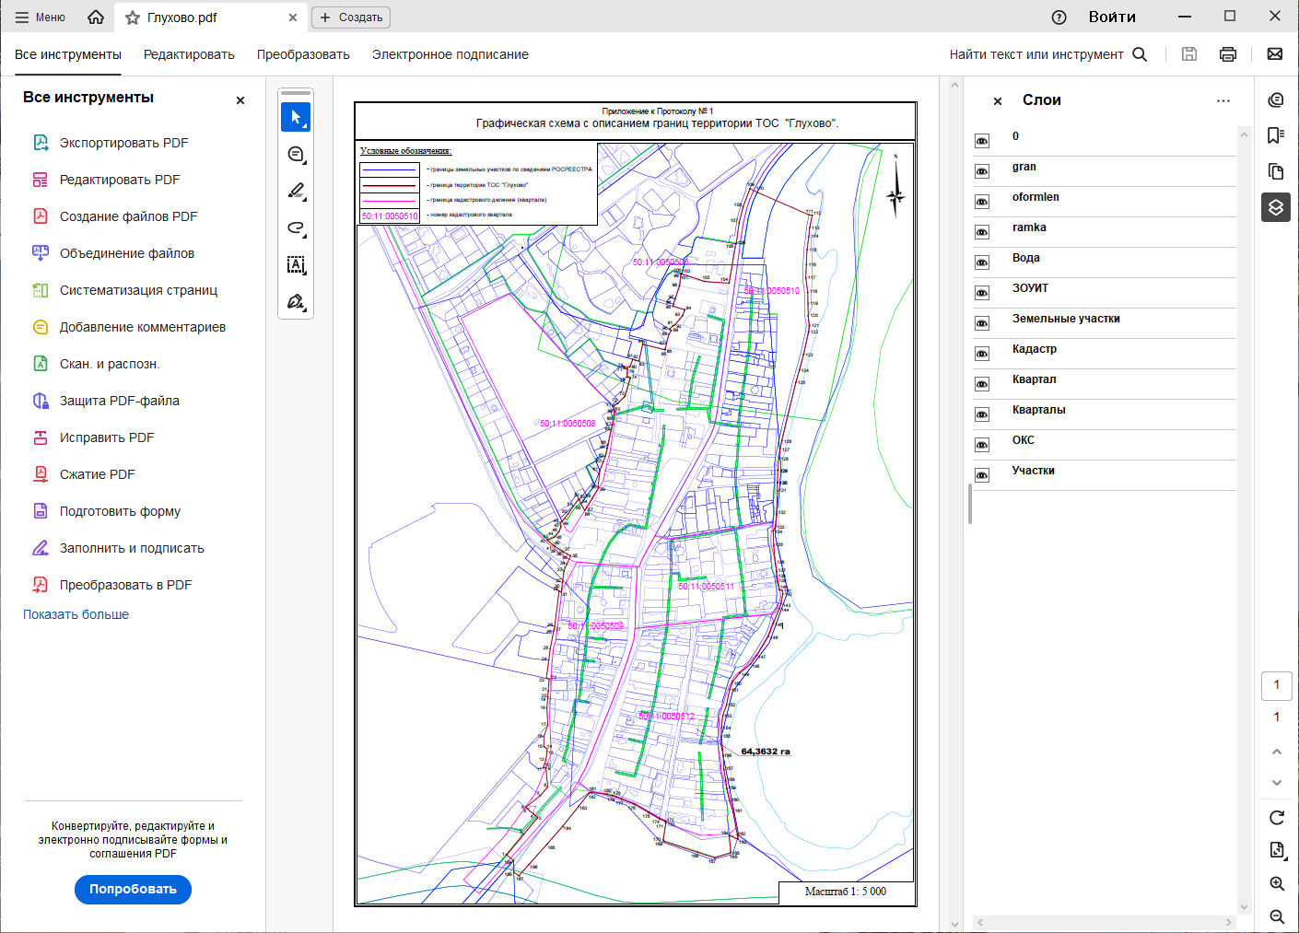

**КАТАЛОГ КООРДИНАТ, ДЛИН ЛИНИЙ, ДИРЕКЦИОННЫХ УГЛОВ**

**И ВЕДОМОСТЬ ВЫЧИСЛЕНИЯ ПЛОЩАДЕЙ**

|  |  |  |  |  |
| --- | --- | --- | --- | --- |
| N±  точек | КООРДИНАТА X (м.) | КООРДИНАТА Y (м.) | ДИР. УГЛЫ  ± ' " | ГОР.РАССТ. (м.) |
| 1  2  3  4  5  6  7  8  9  10  11  12  13  14  15  16  17  18  19  20  21  22  23  24  25  26  27  28  29  30  31  32  33  34  35  36  37  38  39  40  41  42  43  44  45  46  47  48  49  50  51  52  53  54  55  56  57  58  59  60  61  62  63  64  65  66  67  68  69  70  71  72  73  74  75  76  77  78  79  80  81  82  83  84  85  86  87  88  89  90  91  92  93  94  95  96  97  98  99  100  101  102  103  104  105  106  107  108  109  110  111  112  113  114  115  116  117  118  119  120  121  122  123  124  125  126  127  128  129  130  131  132  133  134  135  136  137  138  139  140  141  142  143  144  145  146  147  148  149  150  151  152  153  154  155  156  157  158  159  160  161  162  163  164  165  166  167  168  169  170  171  172  173  174  175  176  177  178  179  180  181  182  183  184  185  186  187  188  189  1 | 470263,79  470314,39  470354,79  470362,76  470376,59  470380,41  470408,92  470430,11  470477,04  470476,99  470476,59  470496,78  470516,95  470524,13  470528,95  470554,25  470582,90  470624,16  470647,67  470651,41  470665,63  470695,03  470696,54  470741,25  470769,38  470812,32  470817,07  470824,77  470911,14  470911,27  470908,61  470932,76  470960,56  470977,45  470997,36  471002,22  471006,66  471008,63  471020,59  471021,34  471024,01  471035,84  471036,48  471043,21  471045,31  471057,05  471067,81  471078,86  471082,20  471100,47  471119,51  471137,63  471135,18  471126,70  471125,16  471109,10  471117,23  471138,73  471165,45  471166,55  471206,39  471227,96  471242,18  471262,59  471270,25  471307,05  471319,10  471332,10  471352,67  471355,59  471364,66  471371,53  471389,58  471434,30  471436,16  471456,02  471457,40  471461,39  471461,69  471461,31  471480,03  471478,36  471475,79  471517,21  471503,87  471504,59  471519,71  471540,78  471550,59  471553,78  471562,54  471564,52  471587,24  471601,64  471610,30  471615,88  471628,43  471660,38  471689,43  471690,18  471689,86  471690,20  471671,33  471667,22  471763,59  471763,92  471815,35  471854,04  471899,62  471890,30  471834,83  471833,79  471802,97  471780,49  471748,90  471711,82  471680,07  471644,88  471616,68  471586,11  471562,60  471547,14  471492,33  471453,68  471423,79  471280,14  471259,05  471237,26  471207,69  471177,40  471157,40  471101,14  471067,78  471059,23  471023,23  470979,36  470959,45  470946,74  470934,26  470914,16  470912,89  470904,12  470879,78  470867,35  470831,19  470800,02  470752,92  470731,65  470710,24  470688,48  470669,40  470631,45  470604,59  470576,15  470554,61  470505,67  470473,00  470446,00  470425,93  470396,70  470368,18  470312,13  470300,92  470311,33  470270,76  470267,33  470256,15  470269,77  470296,24  470299,85  470341,08  470344,58  470345,76  470351,36  470366,74  470387,76  470400,01  470405,00  470408,09  470411,64  470416,61  470414,54  470382,22  470332,93  470288,50  470239,85  470211,75  470220,48  470249,12  470263,79 | 2172543,39  2172585,95  2172619,92  2172610,66  2172594,63  2172590,15  2172626,32  2172644,52  2172640,36  2172639,50  2172633,27  2172640,03  2172642,80  2172642,57  2172635,15  2172635,24  2172644,76  2172642,38  2172644,52  2172644,86  2172645,89  2172648,02  2172641,26  2172647,04  2172650,67  2172659,04  2172660,70  2172661,64  2172672,25  2172672,26  2172677,90  2172680,82  2172684,17  2172691,42  2172700,81  2172691,49  2172683,81  2172680,40  2172662,05  2172660,90  2172657,12  2172643,49  2172644,15  2172660,01  2172662,64  2172672,06  2172676,56  2172675,11  2172679,93  2172694,44  2172707,20  2172720,69  2172721,96  2172726,39  2172726,46  2172735,60  2172740,68  2172753,74  2172769,78  2172767,75  2172772,35  2172780,62  2172786,08  2172790,43  2172792,06  2172799,97  2172802,93  2172804,96  2172808,16  2172807,61  2172804,08  2172816,32  2172834,07  2172847,17  2172838,25  2172840,59  2172831,49  2172831,68  2172831,69  2172845,95  2172853,22  2172859,20  2172868,40  2172877,68  2172931,79  2172932,96  2172936,02  2172941,60  2172947,86  2172942,75  2172952,11  2172956,75  2172975,41  2172981,13  2172951,88  2172953,19  2172957,38  2172968,04  2172971,50  2172971,62  2172972,94  2172973,03  2173030,12  2173089,58  2173105,78  2173107,23  2173114,47  2173123,83  2173141,04  2173158,95  2173286,27  2173294,20  2173287,83  2173285,65  2173281,32  2173279,58  2173278,33  2173282,98  2173283,82  2173283,93  2173287,57  2173285,40  2173273,02  2173262,71  2173253,98  2173219,61  2173215,07  2173212,40  2173209,56  2173208,76  2173208,23  2173206,46  2173203,43  2173198,34  2173199,55  2173203,54  2173206,90  2173206,59  2173208,23  2173213,69  2173220,56  2173222,00  2173217,47  2173213,11  2173198,13  2173186,47  2173157,87  2173142,52  2173116,58  2173098,52  2173091,57  2173083,89  2173074,36  2173071,39  2173071,11  2173075,79  2173077,34  2173081,90  2173084,22  2173090,89  2173100,22  2173110,49  2173112,28  2173090,11  2173093,96  2173092,45  2173054,15  2173012,00  2172929,88  2172927,69  2172934,22  2172934,59  2172932,85  2172918,90  2172892,96  2172857,53  2172825,63  2172812,61  2172804,29  2172789,43  2172751,57  2172745,95  2172720,74  2172681,37  2172642,47  2172599,15  2172574,13  2172561,66  2172560,83  2172543,39 | 40 04 16  40 03 30  310 43 05  310 47 10  310 27 12  51 45 14  40 39 32  354 56 03  266 40 21  266 19 34  18 30 41  7 49 10  358 09 54  303 00 27  0 12 13  18 22 51  356 41 55  5 12 03  5 11 39  4 08 34  4 08 37  282 35 29  7 21 58  7 21 10  11 01 47  19 15 47  6 57 36  7 00 11  4 23 52  115 15 00  6 53 39  6 52 16  23 13 52  25 14 58  297 32 24  300 01 59  300 00 56  303 05 42  303 06 41  305 14 07  310 56 45  45 36 54  67 00 23  51 23 36  38 44 34  22 41 43  352 31 27  55 16 48  38 27 23  33 49 43  36 40 01  152 35 57  152 25 01  177 23 50  150 21 18  31 59 56  31 16 34  30 58 34  298 27 07  6 35 10  20 58 37  21 00 18  12 01 53  12 00 46  12 07 51  13 48 03  8 52 30  8 50 32  349 19 58  338 44 03  60 41 44  44 31 11  16 19 37  281 46 42  6 43 11  278 37 23  2 43 34  1 32 15  91 31 05  21 13 26  105 36 11  105 36 27  12 37 42  103 50 57  58 23 32  11 26 27  14 49 59  32 32 34  301 58 30  46 53 47  66 53 27  39 23 46  21 39 50  286 29 35  13 15 54  18 27 44  18 27 03  6 47 31  9 05 24  103 37 37  14 49 35  108 17 25  93 57 14  9 32 32  77 10 43  8 00 47  13 35 59  20 41 07  117 29 29  113 32 29  97 28 17  191 40 39  185 32 20  187 48 17  182 41 11  182 15 16  172 28 21  178 17 37  179 47 37  171 11 56  187 59 23  192 43 40  194 56 09  196 16 53  193 27 20  192 08 54  186 59 08  185 29 09  181 30 46  181 31 04  181 48 07  185 11 23  210 45 58  178 04 29  174 48 11  170 25 15  181 23 49  172 30 49  164 48 10  100 28 24  170 40 31  190 32 34  199 19 44  202 30 09  200 30 34  211 16 00  215 49 01  230 27 53  219 41 29  200 00 52  191 26 25  199 32 05  185 57 42  180 44 41  174 32 15  177 17 01  170 24 49  173 24 22  167 08 44  161 53 06  169 37 00  170 55 39  295 09 09  174 34 44  203 45 38  253 43 37  287 54 26  287 51 57  328 45 25  8 59 59  6 02 04  304 08 36  291 52 19  300 39 50  300 40 47  291 00 26  290 58 10  290 22 28  283 26 09  277 28 43  249 46 47  217 57 16  218 36 57  221 12 11  221 40 59  221 40 53  304 59 42  358 20 24  310 04 00 | 66,12  52,78  12,22  21,17  5,89  46,06  27,93  47,11  0,86  6,24  21,29  20,36  7,18  8,85  25,30  30,19  41,33  23,61  3,76  14,26  29,48  6,93  45,08  28,36  43,75  5,03  7,76  87,02  0,13  6,24  24,33  28,00  18,38  22,01  10,51  8,87  3,94  21,90  1,37  4,63  18,04  0,92  17,23  3,37  15,05  11,66  11,14  5,86  23,33  22,92  22,59  2,76  9,57  1,54  18,48  9,59  25,16  31,16  2,31  40,10  23,10  15,23  20,87  7,83  37,64  12,41  13,16  20,82  2,97  9,73  14,04  25,32  46,60  9,11  20,00  9,20  3,99  0,30  14,27  20,08  6,21  9,55  42,45  55,73  1,37  15,43  21,80  11,64  6,02  12,82  5,04  29,40  15,49  30,51  5,73  13,23  33,68  29,26  0,76  1,36  0,35  60,13  59,60  97,72  1,49  51,94  39,81  48,72  20,19  138,88  8,00  31,47  22,59  31,89  37,12  31,77  35,50  28,21  30,57  23,79  15,61  56,19  40,00  31,14  147,70  21,57  21,95  29,71  30,30  20,01  56,29  33,50  9,95  36,02  44,05  20,19  12,71  12,59  20,83  6,99  8,89  24,76  13,17  39,14  33,28  55,10  26,23  33,63  28,28  20,31  38,72  28,50  28,59  21,54  49,16  32,71  27,38  20,20  29,98  30,01  56,98  11,35  24,49  40,75  3,75  39,90  44,30  86,28  4,22  41,74  3,52  2,10  15,03  30,16  41,20  34,17  13,94  8,88  15,28  38,18  5,99  40,99  63,08  59,05  65,14  37,62  15,22  28,65  22,79 |

Площадь участка S = **64,3632** га

Глава

городского округа Красногорск Д.В. Волков

«___» ___________ 2024 г.